Региональная научно-практическая конференция
«Природно-культурное и духовное наследие Пензенской области»

Муниципальное бюджетное общеобразовательное учреждение средняя общеобразовательная школа №51 города Пензы

Номинация: Исследовательские проекты
Проект «Экосумка - залог здоровья планеты»

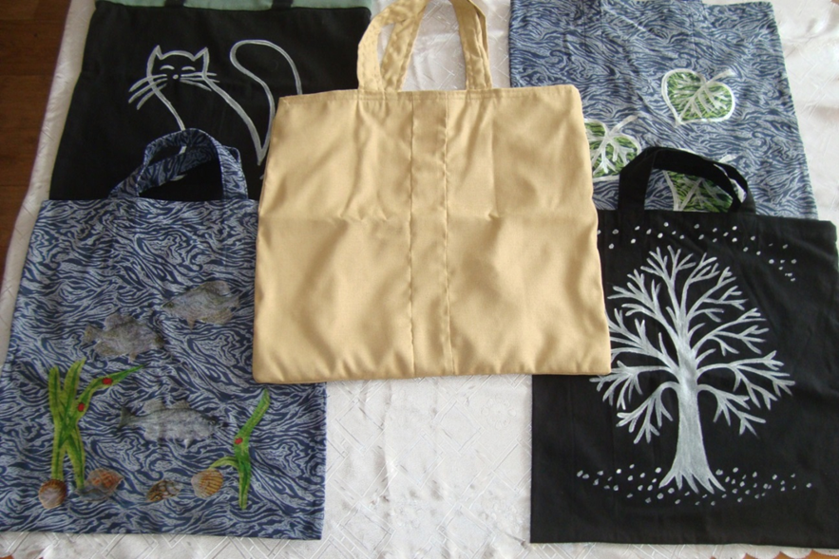

Автор: Десятова Анастасия Сергеевна,
ученица 7 «А» класса
МБОУ СОШ №51 г.Пензы

Пенза – 2020 г.
Содержание
Введение……………………………………………………………….…..…………....3
I. История проблемы и пути ее решения мировым сообществом…………………..4
1.1. Почему следует отказаться от пластиковых пакетов?..........................................4
1.2. Мир говорит «НЕТ» пластиковым пакетам!.........................................................4
1.3.Результаты анкетирования в МБОУ СОШ №51 города Пензы до и после проведения ряда мероприятий в рамках проекта. …………………………………...7
II.Сумки и экосумки……………………………………………………………………7
2.1. История появления сумок…………………………………………………………7
2.2. Технология изготовления экосумки……………………………………….……..9
2.3. Способы декорирования сумки………………………………………………….10
III. Области применения экосумок…………………………………………………..11
Заключение………………………………………………………………………….....11
Приложение 1. Результаты анкетирования………………………………………….11
Приложение 2. Фото экосумок……………………………………………………….12
Приложение 3. Выкройка экосумок…………………………………………………12
Используемые ресурсы……………………………………………………………….13

Природа не терпит неточностей
и не прощает ошибок.
Р. Эмерсон
Введение
Актуальность
Проблема загрязнение пластиковыми пакетами окружающей среды - это беда не только нашего города, страны, но и всей планеты.
Мусорные острова в мировом океане дрейфуют с места на место, занимая гигантские площади и разнося грязь между странами и морями. В настоящее время вопросам экологии во всем мире придается большое значение. Созданы международная научно-образовательная программа и единая государственная система экологического мониторинга. Но не у всех сформировано правильное экологическое сознание и экологическое поведение. Человеческое общество может жить и развиваться только находясь в гармонии с природой. Для этого необходимо знать законы природы и её реакцию на вмешательство человека.
Цель проекта: создание экосумки как альтернативы пластиковым пакетам.
Задачи:
1.Изучить вопрос альтернативы использования пластиковых пакетов.
2.Провести беседы в классах и объяснить учащимся школы, что наши полиэтиленовые пакеты стали настоящим бедствием для нашей страны и планеты.
3.Провести анкетирование, выяснив, пользуются ли учащиеся нашей школы экосумками и готовы ли они отказаться от использования пластиковых пакетов.
4.Продолжить воспитание экологической культуры у подростков и жителей нашего района.
Гипотеза: Использование экосумок минимизирует загрязнение окружающей среды.

I. История проблемы и пути ее решения мировым сообществом
1.1. Почему следует отказаться от пластиковых пакетов?
Среднее время использования пакета — 20 минут — столько мы несем продукты из магазина домой. Потом пакет выбрасывают, и он будет разлагаться в течение 400 лет. Еще ни один пакет (а их выпускают с 50-х годов прошлого века) в этом мире не разложился. Пластик и пакеты попадают на свалку либо в океан, где уже плавают мусорные острова, от которых страдают морские жители. Птицы, черепахи, дельфины и морские котики застревают в пластиковых пакетах и принимают мусор за еду.
В среднем в мире на переработку попадает лишь один пакет из 200. Самый рациональный вариант решения проблемы — отказ от производства и продажи одноразовых предметов из пластика и пакетов, так как
1. Ключевые компоненты в ПЭ-пакетах – невозобновляемые и ограниченные природные ресурсы – нефть и природный газ. На производство ПЭ-пакетов тратится 4 процента всемирной добычи нефти.
2. Самый большой недостаток полиэтиленовых пакетов – то, что они не подвергаются процессам биологического разложения. Фактически время разложения пластикового пакета может длиться до 1000 лет.
3. Легкие пластиковые пакеты уносятся ветром, забивают сточные трубы, попадают в общественные водные пути, реки, океаны.
4. Четвертая часть водной поверхности покрыта плавающим пластиковым мусором.
5. Всемирная общественная организация «За природу» установила, что более миллиона морских птиц и млекопитающих погибают ежегодно от заглатывания пластикового мусора.
1.2. Мир говорит «НЕТ» пластиковым пакетам!
Многие страны уже начали бороться с пластиком и полиэтиленовыми пакетами. Так, Ирландия с 2002 года повышала стоимость одноразовых пластиковых пакетов в супермаркетах. «Все эти меры привели к тому, что потребление пакетов в стране с 2002 года сократилось на 95 % и сейчас составляет всего 18 пакетов в год на человека. (Для сравнения: каждый россиянин потребляет порядка 180 пакетов в год).
В Нидерландах же минимальную цену — четверть евро — на пластиковые пакеты ввели в 2016 году.
В Британии спустя три года после введения сбора в пять пенсов пакетами стали пользоваться почти в два раза реже.
В Бельгии в 2007 году установили минимальную цену на полиэтиленовые пакеты, которые раньше были бесплатными, — это привело к сокращению их оборота на 80 %.
В Германии в магазинах минимальная цена за одноразовый пластиковый пакет — 22 евроцента.
Во Франции в 2016 году полностью запретили пакеты объемом меньше десяти литров и толщиной менее 50 микронов, то есть обычные пластиковые пакеты.
В Латвии магазины, которые предлагают своим покупателям одноразовые полиэтиленовые кульки, платят дополнительный налог.
Финляндия решила бороться с пластиковыми пакетами не запрещая, а информируя. В 2016 году министерство окружающей среды и Союз торговли Финляндии подписали договор о том, чтобы в стране реже использовали пакеты. Компании, которые присоединяются к договору, обязаны сообщать покупателям о вреде пакетов и доступных альтернативах, а также не раздавать полиэтиленовые пакеты бесплатно.
Последняя европейская страна, вступившая в войну в 2019 году против пластиковых пакетов — Грузия. Производство, импорт и реализация полиэтиленовых пакетов толщиной менее 15 микронов в стране теперь запрещены. Нарушителей будут штрафовать на 500 лари (около 12 тысяч рублей), а пакеты конфисковать.
В нашей стране, к сожалению, производство полиэтилена не ограничено, и большинство потребителей активно пользуются шуршащими убийцами экологии, даже не задумываясь, какой вред причиняют планете и впоследствии самим себе.
Однако сейчас и в России активно набирает обороты мода на экосумки. Относительная дешевизна, дизайн на любой вкус и цвет, прочность, возможность многоразового использования и, конечно, экологичность – вот главные принципы, которыми руководствуются производители экосумок. Такую вещь сейчас можно приобрести во многих магазинах, супермаркетах, а также в Интернете. Экосумки делают из ткани, льна, джута, хлопка, полиэстера, бумаги (чаще одноразовые), с разнообразными принтами и аппликациями. А если у вас свой неповторимый, яркий стиль, то всегда можно сшить сумку самому – это совсем не сложно!
1.3.Результаты анкетирования в МБОУ СОШ №51 города Пензы до и после проведения ряда мероприятий в рамках проекта.
В рамках проекта было проведено анкетирование, в котором приняло участи 130 человек. Участникам анкетирования было задано 3 вопроса (см. Приложение 1).
«Пользуетесь ли вы ПЭ пакетами?» 62% ответили «Да».
«Знаете ли Вы о вреде ПЭ экологии?» 27% ответили «Да, но стараюсь изменить», 54% ответили «Да, но ничего сделать не могу».
В рамках проекта «Экосумка - залог здоровья планеты» был проведен ряд мероприятий: акция «Пакеты - убийцы!», просмотр и обсуждение фильмов и видеороликов «Шокирующее видео о пластиковых пакетах», «Остров из пластика в океане – смерть альбатросов».
После проведенных мероприятий учащимся был задан третий вопрос. «Изменили ли вы свое отношение к ПЭ пакетам?» 58 % изменили свое отношение к ПЭ пакетам, 38% затруднились с ответом.
Мы надеемся, что они задумаются об экосумке как альтернативе использования ПЭ пакетов.
II. Сумки и экосумки
2.1. История появления сумок
С древних времён человечество пользуется сумкой. Сумка стала неотъемлемой частью жизни. Редко можно встретить человека на улице, у которого бы не было сумки или пакета. Пластиковые пакеты используются в России не так давно. В 70-80х годах двадцатого столетия в Советском Союзе для упаковки продуктов и других покупок использовалась оберточная бумага, которая легко утилизировалась: быстро перегнивала или сгорала без выделения вредных веществ. Поэтому в каждой семье была хозяйственная сумка или авоська. Аво́ська или сетка — разговорное название сетчатой, сплетённой из суровых нитей хозяйственной сумки, используемой преимущественно для посещения рынков и магазинов. В сложенном виде авоська занимала очень мало места, и поэтому её удобно было брать с собою. Настоящим символом СССР бесспорно можно по праву считать незаменимую сетку авоську.
Сумка авоська стала называться именно так с 1935 года. Случилось это благодаря известному российскому комику Аркадию Райкину. В своем эстрадном номере, в котором он изображал мужичка, держащего эту сетку, Райкин неоднократно говорил: «…А это авоська. Авось-ка я что-нибудь в ней принесу…», что вызывало бурю эмоций у зрителей. Автором «авоськи» был писатель Владимир Поляков.
Сегодня уже практически невозможно увидеть эту сумку где-то на улицах или в магазинах. Ее уже давно вытеснили современные пакеты и упаковки.
Несмотря на свою популярность в СССР, история сумки авоськи начинается совершенно в другой стране. Произошло это в конце 19-го века в городке Ждяр-на-Сазаве в Чехии. Именно тогда предприниматель Вавржин Крчил решил заняться производством женских сеток для волос. Но дело по каким-то причинам не получило должного развития. Поэтому Крчил, чтобы совсем не разориться, нашел применение оставшимся материалам. К имеющимся сеткам предприниматель приделал ручки и стал позиционировать их как сумки. Но в то время изобретение не оценили. Сетка-авоська пришлась по вкусу лишь через несколько десятилетий. Несколько предпринимателей в 30-х годах XX века занялись производством изделия и не прогадали.
Применение авоськи прекратилось в конце 20 века, и вновь появилась только лишь в начале 21-го века. Сегодня у сетки-авоськи есть серьезный шанс на возрождение, поскольку она является экологически чистым продуктом, чему сейчас уделяется особое внимание. Дизайнеры уже начали придумывать и использовать новые модные авоськи для своих коллекций. К тому же, для обычных потребителей уже стали появляться у метро бабушки, которые как раз и продают эти незатейливые хозяйственные сумки, что также является неким звоночком возвращения авосек. Возможно, и мы в скором времени будем пользоваться в основном этими сетками, и они обретут свою былую популярность.
2.2.Технология изготовления экосумки
Сшить экосумку сможет человек, даже не разбирающийся в швейном деле, а современные методы декора преобразят изделие в подлинное произведение искусства. В качестве ткани идеальнее всего применять натуральные материалы: лен (только грубой обработки), плотный хлопок. Не плохим решением считаются технические ткани, которые изготавливаются для матрацев,например, плотный тик. Довольно стильно смотрятся сумки из суровой двунитки.
Сшить сумку очень легко. Как образец можете взять уже готовую сумку или этот же пакет с ручками. Вырежьте прямоугольник, сложите его пополам, на середину отреза, где распложен сгиб, должно прийтись дно сумки. Двойным постельным швом шьются боковые швы, можно сшить и самым примитивным швом, прикладывая 2 среза равномерно друг к другу, но тогда внутренние срезы следует обработать оверлоком, либо вручную. Верх сумки — шов с закрытым срезом вподгибку. Верх подшейте на 5 см (здесь можно вдеть шнурок и сверху затягивать сумку).
Для пошива ручек для сумки можете использовать два варианта. Первый - детали ручек вдоль длины складываются пополам. Края на 0,5 см загибаются внутрь, и по краю сгиба прокладывается машинная строчка (0,1 см). Второй - складывается полоса ткани (допустим, 90 на 10 см вчетверо, краями вовнутрь. Проглаживается. Принимает вид плотной ленты, которая режется пополам (выходят две ручки по 45 см). По краям ручки желательно пропустить машинные строчки. Ручки приложите на внутреннюю либо лицевую сторону сумки сантиметра на 3-4, приколите булавками и прострочите от края на 0,1 см. Для крепости внутри вышедшего прямоугольника проложите машинную строчку по диагонали.
2.3. Способы декорирования сумки
Чтобы сумка выглядела веселее, на нее можно нанести рисунок акриловыми красками или специальными красками используемыми в текстиле (чтобы закрепить краску, сумку надо прогладить с изнанки горячим утюгом). Так как краска имеет свойство течь через волокна ткани, в уже сшитую сумку, внутрь нужно вложить лист бумаги.
Украсить сумку можно аппликацией. А если вы решили создать несколько сумок с одним и тем же рисунком - трафарет к вашим услугам. Для данного способа подойдет и текстильная краска в баллончиках типа аэрозоля, которая ускорит процесс.
Сумку можете украсить и при помощи известной сейчас техники декупаж. Перед работой в любых случаях, даже если изделие абсолютно новое, его следует постирать и просушить, это облегчит пропитывание клеем ткани и добавит рисунку прочность. Поверхностях для приклеивания салфеточного узора надо сначала пропитать клеем для декупажа по ткани (можно воспользоваться клеем ПВА), и уже после накладывать рисунок и покрыть его сверху добавочным слоем клея. Время абсолютного высыхания клея для декупажа по ткани составляет примерно 24 часа. После высыхания, для закрепления рисунка на ткани, выверните изделие наизнанку и прогладьте горячим утюгом в режиме «хлопок» до 5-ти минут. Если вы декорируете изделие из плотной ткани, можете проутюжить рисунок прямо с лицевой стороны через тонкую ткань х/б. Чтобы вещи с декупажем отслужили вам как можно долгий срок службы, изделие нужно стирать в воде вручную, до 40 °, пользуясь щадящими моющими средствами.
III. Области применения экосумок
1.Текстильные сумки подойдут для похода в магазин и на рынок за продуктами. Такая хозяйственная сумка имеет эстетичный современный вид, она не порвется под тяжестью продуктов.
2. Рекламные сумки (промо сумки из хлопка, льна, джута, спанбонда) послужат долгоиграющей рекламой какой-нибудь компании. Такая промосумка будет использоваться очень долго, поэтому эффективность рекламы будет на порядок выше, чем при размещении на пластиковых и бумажных пакетах.
3. Хлопковые, льняные и джутовые сумки можно использовать для подростков, как спортивные и пляжные сумки, для поездки на дачу, за город, на пикник и т.п.
4.С молодежными сумками для подростков и рюкзачками можно ходить в школу, в институт, на работу.
5.Сумки из полиэстера - «сумки-невидимки». Эти сумочки настолько компактно сворачиваются, что помещаются даже в карман самых узких джинсов. Про нее можно забыть до тех пор, пока она не понадобится.

Заключение
Во всем мире обсуждается тема запрета или сокращения использования полиэтиленового пакета.
Многие страны объявили пакеты «врагами экологии» и они были изъяты из всех государственных и частных торговых центров. Некоторые страны ввели «экологический» налог на эту вредную продукцию, и как результат – снижение потребления пакетов.
Нужно, чтобы наше государство присоединилось к числу стран, которые на законодательном уровне запретили использовать пластиковые пакеты или хотя бы ограничило их количество путем дополнительного налога на их продажу, а вырученные средства использовало для борьбы с загрязнением окружающей среды.
Жизнь животных имеет очень важное значение, которое невозможно оценить привычными нам способами. Если бы люди поняли ужасное воздействие, которое оказывается на окружающую среду или реально увидели количество животных, которые умирают от пластиковых пакетов, то практически каждый человек перешел бы на многоразовые сумки.
Экосумка – альтернатива использования пластиковых пакетов. Сшить экосумку сможет любой человек, даже не разбирающийся в швейном деле, а современные методы декора преобразят изделие в подлинное произведение искусства. Сейчас в России снова в моде экосумки.
Отказ от пластикового пакета и замена его экосумкой приносит большую пользу природе.

Приложение 1. Результаты анкетирования
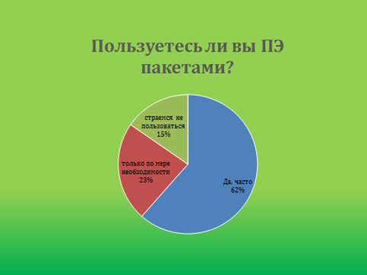 | 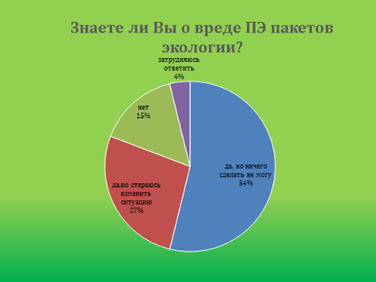
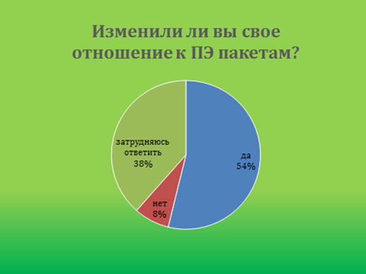

Приложение 2. Фото экосумок
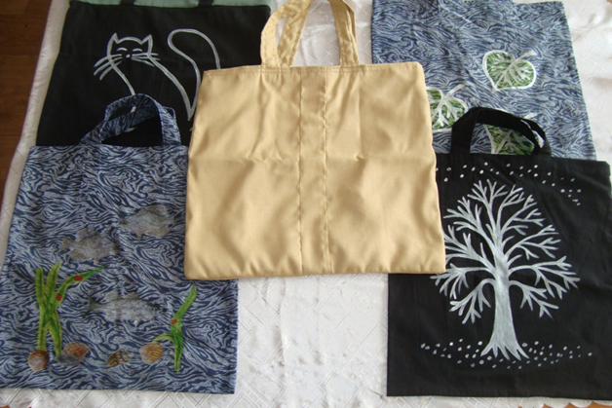

Приложение 3. Выкройка экосумки
Место для ручек
10
0,5
Линия разреза
90
2,5
сгиб
30-40
30-40
сгиб

Используемые ресурсы:

Используемые ресурсы

1. http://www.ecology.md/
2. http://www.radio.cz/pictures/r/nakupy/tesco_novy_smichov2.jpg
3. http://www.paketprint.com.ru/
4. www.killerkott.org
5. http://podelki-shop.ru/sumki/eko-sumka-svoimi-rukami
6. http://banana.by/index.php?newsid=173867
7. http://simech.ru/last/76/
8.vostruha.ru/content/view/2131/5
9. womenpretty.ru/zaplata.html
10.http://instruktor.ucoz.net/publ/instrukcija_po_okhrane_truda_pri_rabote_na_shvejnoj_mashine/1-1-0-259
11.http://vk.com/ecosymki

www.killerkott.org Что же лучше: бумажный или полиэтиленовый пакет
http://история-вещей.рф/galantereya/istoriya-avoski.html
http://vk.com/ecosymki

